Davisdata Documentation

Author:1374327576@qq.com

目录

1. 文件结构 1

2. Class DavisDataset 2

1. txt_file_path 2

2. dataset_dir 2

3. root_dir 2

4. image_definition 2

5. data_type 2

6. transform 2

3. DavisSample.py 2

# 文件结构

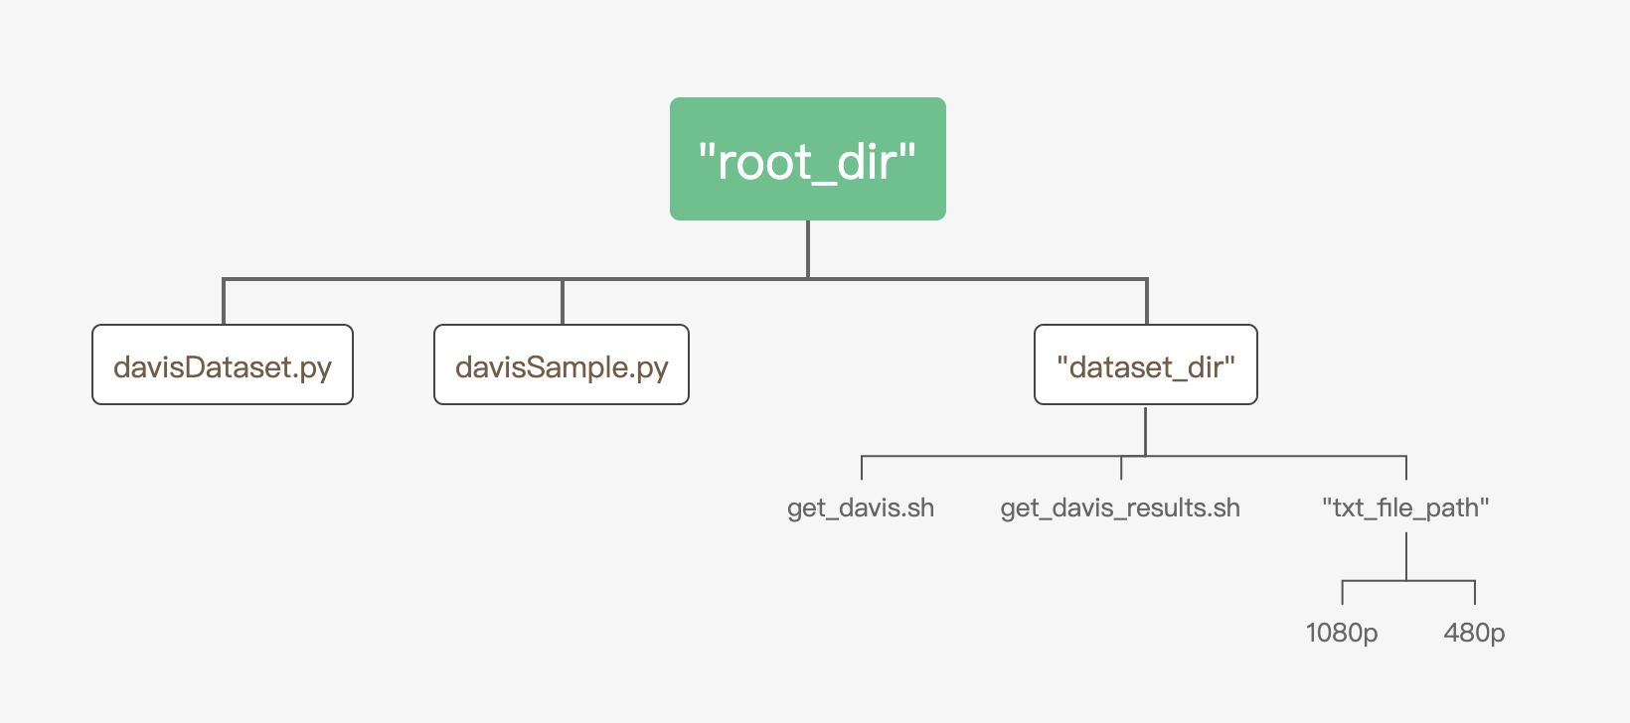

你可以直接克隆我们的工程，然后运行get_davis.sh，当然你也可以自行下载数据包然后构造文件结构。

davis2016大概有1.8GB。

下面是文件结构的例子：

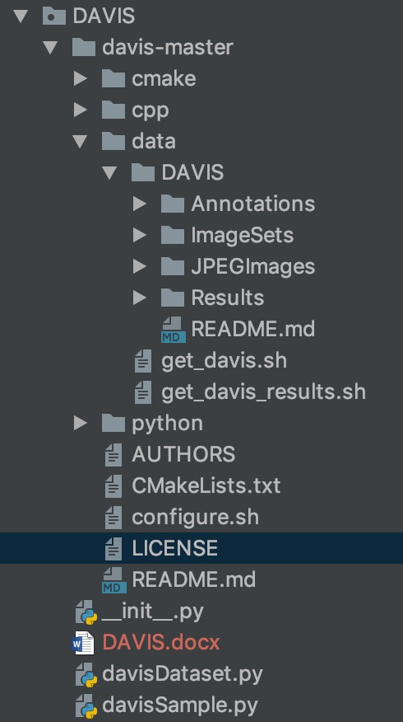

# Class DavisDataset

这个类继承于torch.utils.data.dataset.Dataset，用于数据集读入的初始化。

构造方法__init__参数详解：



## txt_file_path

指出存放数据文件位置的文件的文件夹

## dataset_dir

指出存放数据的文件夹

## root_dir

如果不特别指定，该类将会自动填充项目文件所在位置的绝对路径，如果在其他项目调用该类，**请务必手动填充davisDataset.py文件所在位置，或者将项目文件和该类置于同一目录。**

## image_definition

你的选择范围为{‘480p’,’1080p’}，分别代表不同像素的图片（输入数据）。

## data_type

你的选择范围为{‘train’, ‘val’, ‘test’}，分别代表不同类型的数据集

## transform

transform可以为自定义函数，用于diy数据格式，比如flatten(x)。

# DavisSample.py

该类用于测试class DavisDataset是否正常工作，当然你可以自己实现。

Sudo pip install -r requirements.txt

Cd DAVIS

Python DavisSample.py